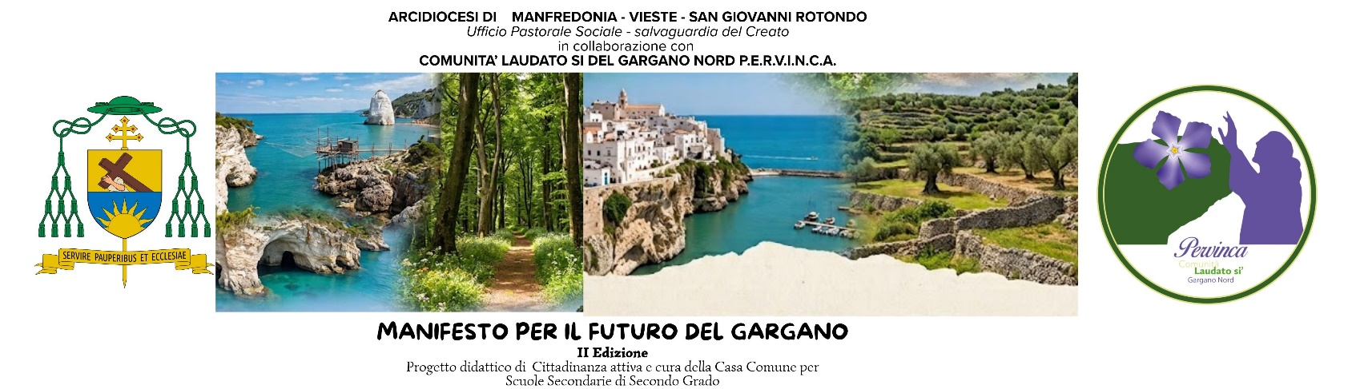

SCHEDA ISCRIZIONE SCUOLE SECONDARIE DI SECONDO GRADO
Denominazione Istituto___________________________________________________________
Mail istituzionale_________________________________________________________________
Telefono istituzionale_____________________________________________________________
La seguente tabella è riepilogativa. Istruzioni:
- Campi “Classe” e “Numero classe” inseriti i dati di ogni singola classe
- Campi “Docente” – “Mail” – “Telefono” per ogni classe;
- Campo “Fase 1” indicare se si preferisce l’erogazione in 2 o 4 ore;
- Campo “Fase 2” indicare se si preferisce lo svolgimento in 4 o 6 ore;
- Campo “FSL – Ed.Civ.” Indicare per ogni classe che validità dare alle ore: FSL, Educazione Civica;
CLASSE | NUMERO ALUNNI CLASSE | DOCENTE REFENTE | MAIL DOCENTE | TELEFONO DOCENTE | FASE 1 | FASE 2 | FSL/  Ed.C  .

Il modulo va consegnato all’indirizzo mail psl.diocesimanfredonia@gmail.com tassativamente entro e non oltre il 31/10/2026.

Luogo e data
FIRMA DEL DIRIGENTE SCOLASTICO

